**ฮ่องกง 4 วัน 3 คืน**

**ซุปตาร์...หัวใจดวงนี้ไม่หลาบจำ ไปฮ่องกงซ้ำๆแล้วสะใจ 4 วัน 3 คืน**

**กำหนดการเดินทาง ธันวาคม 2567**

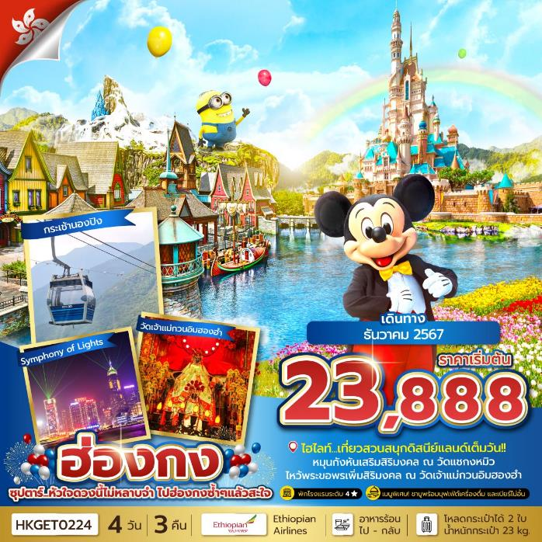

* **ชมการแสดงโชว์ แสง สี เสียง สุดยิ่งใหญ่ (A Symphony of Lights)**
* **หมุนกังหันเสริมสิริมงคล ณ วัดแชกงหมิว**
* **ไหว้พระขอพรเพิ่มสิริมงคล ณ วัดเจ้าแม่กวนอิมฮองฮำ**
* **ช้อปปิ้ง ย่านมงก๊ก ย่านช้อปปิ้งที่คึกคักที่สุดแห่งหนึ่งในฮ่องกง**
* **เที่ยว สวนสนุกดิสนีย์แลนด์ เต็มวัน!!**

|  |  |  |
| --- | --- | --- |
| วันเดินทาง | ราคาผู้ใหญ่ | พักเดี่ยว |
| 20 - 23 ธันวาคม 2567 | **23,888** | **6,000** |
| 27 – 30 ธันวาคม 2567 | **26,888** | **6,000** |

**ราคาไม่รวมค่าทิปมัคคุเทศก์ท้องถิ่น คนขับรถท้องถิ่น ตามทำเนียม ท่านละ 1,600 บาท/ท่าน/ทริป**

**สำหรับหัวหน้าทัวร์จากเมืองไทย ตามความพึงพอใจในการบริการของท่าน**

**\*\*ราคาเด็กต่ำกว่า 2 ขวบ (Infant) โปรสอบถามอีกครั้ง\*\***

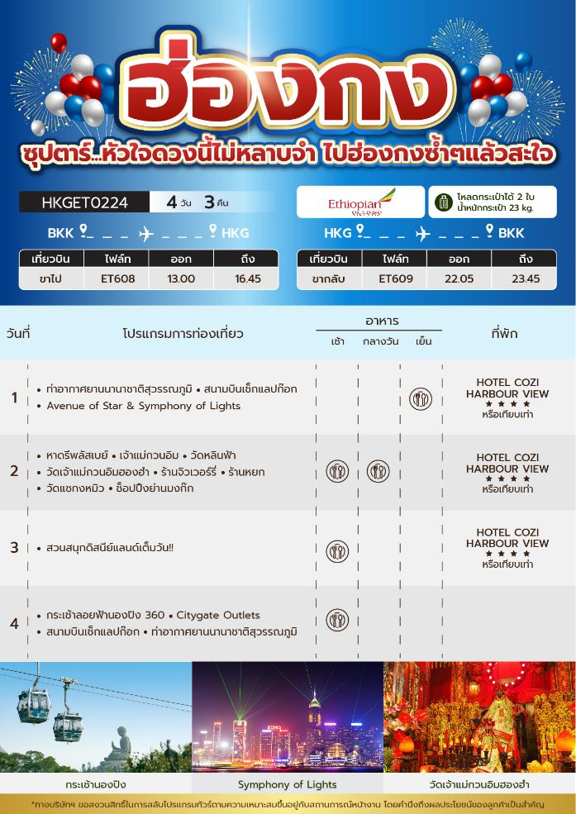

**วันแรก ท่าอากาศยานนานาชาติสุวรรณภูมิ - สนามบินเช็กแลปก๊อก – Avenue of Star & Symphony of Lights**

**10.00 น. สมาชิกทุกท่านพร้อมกัน ณ** **ท่าอากาศยานนานาชาติสุวรรณภูมิ** **สายการบิน ETHIOPIAN AIRLINES (ET) โดยมีเจ้าหน้าที่คอยจัดเตรียมเอกสารการเดินทางสำหรับทุกท่านและนำท่านเช็คอินโหลดสัมภาระ**

**13.00 น. ออกเดินทางสู่ สนามบินเช็กแลปก๊อก ประเทศฮ่องกง โดย สายการบิน ETHIOPIAN AIRLINES (ET) เที่ยวบินที่ ET608 *มีอาหารเสิร์ฟบนเครื่อง***

**16.45 น. เดินทางถึง สนามบินเช็กแลปก๊อก ประเทศฮ่องกง ผ่านพิธีการตรวจคนเข้าเมืองและศุลกากร และรับสัมภาระเรียบร้อย *เวลาที่จีนเร็วกว่าไทย 1 ชั่วโมง***

**ค่ำ บริการอาหารเย็น ณ ภัตตาคาร**

**นำท่านเดินทางสู่ ถนนซุปเปอร์สตาร์ (Avenue of Star) จำลองมาจาก Hollywood Walk of Fame ทำให้บริเวณนี้มีชื่อเรียกอีกชื่อหนึ่งว่า “ถนนฮอลลีวูดแห่งเอเชีย” เป็นเส้นทางที่มีความยาวประมาณ 400 เมตร ตั้งอยู่บริเวณทางเหนือของท่าเรือวิคตอเรีย สถานที่แห่งนี้เป็นสัญลักษณ์แห่งความเจริญรุ่งเรืองของอุตสาหกรรมภาพยนตร์ พบกับรูปปั้นและรอยประทับของฝ่ามือของนักแสดงที่มีชื่อเสียง และยังสามารถชมทัศนียภาพรอบๆ**

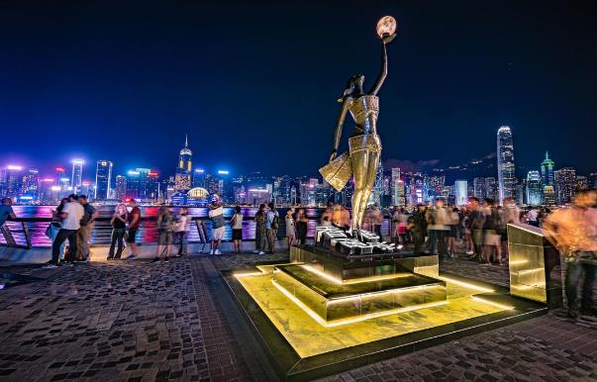

**นำท่านชม การแสดงโชว์ แสง สี เสียง สุดยิ่งใหญ่ (A Symphony of Lights) ที่ริมอ่าววิคตอเรีย ซึ่งจะมองเห็นตึกสูงระฟ้ากว่า 40 ตึกทั้งฝั่งฮ่องกงและเกาลูน พร้อมใจกันเปิดไฟขึ้นอย่างสวยงาม แต่ละตึกจะยิงแสงเลเซอร์สีต่างๆ ให้เข้ากับจังหวะเพลงที่เปิดตลอดการแสดงโชว์สุดอลังการ**

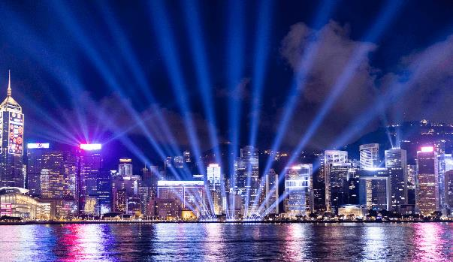

**ที่พัก HOTEL COZI HARBOUR VIEW ระดับ 4 ดาว หรือเทียบเท่า**

**วันที่สอง หาดรีพลัสเบย์ – เจ้าแม่กวนอิม – วัดหลินฟ้า - วัดเจ้าแม่กวนอิมฮองฮำ - ร้านจิวเวอร์รี่ - ร้านหยก - วัดแชกงหมิว - ช็อปปิ้งย่านมงก๊ก**

**เช้า บริการอาหารเช้า ณ ภัตตาคาร เมนู ติ่มซำ**

**นำท่านสู่ หาดทรายรีพัสล์เบย์ ที่ตั้งของ วัดเจ้าแม่กวนอิม หนึ่งในเทพที่ชาวฮ่องกงให้ความเคารพนับถืออย่างมาก ไม่ว่าจะขอพรสิ่งใดก็จะสมความปรารถนาทั้งสิ้น เริ่มต้นด้วยการ เดินเข้าวัดด้วยเท้าซ้าย และออกด้วยเท้าขวา เป็นเคล็ดลับที่ชาวฮ่องกง และคนจีนบอกว่าคล้ายกับการเดินของเข็มนาฬิกา ซึ่งจะทำให้ชีวิตเจริญก้าวหน้านั่นเอง ก่อนที่จะเดินเข้าวัดให้แวะเสริมดวงแห่งโชคลาภได้ด้วยการ ลูบลูกแก้วในปากสิงโตด้านหน้าวัด เพื่อให้มีแต่ความโชคดี นำท่านสักการะขอพร เจ้าแม่กวนอิม เป็นองค์แรก คนฮ่องกงเชื่อว่ามีความศักดิ์สิทธิ์มาก โดยเฉพาะที่วัดเจ้าแม่กวนอิม บริเวณหาดรีพัลส์เบย์ของเกาะฮ่องกง มีคำร่ำลือมาตั้งแต่อดีตว่า ไม่ว่าใครจะขอพรอันใดก็สมหวัง สมความปรารถนาทุกประการ**

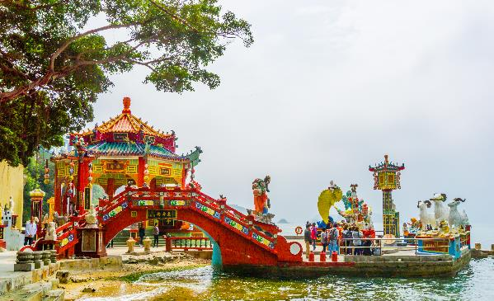

**จากนั้นนำท่านเดินทางสู่ วัดหลินฟ้า วัดแห่งนี้มีเจ้าแม่กวนอิมเป็นองค์ประธานของวัด โดยเคยมีตำนานเล่าว่าครั้งหนึ่ง เจ้าแม่กวนอิมเคยมาปรากฏตัวที่วัดแห่งนี้ ทำให้ชาวบ้านเลื่อมใสศรัทธา ชาวบ้านจึงรวมใจกันสร้างวิหารดอกบัว และประดับด้วยโคมดอกบัวต่างๆ เพื่อเป็นการสักการะบูชา และภายในวัดยังมี เทพเจ้าฮ่าวจื่อเอี๊ยะ หรือ เทพเจ้าสายนรก เป็นเทพเจ้าที่ขึ้นชื่อเรื่องกตัญญู ที่เปี่ยมไปด้วยพลังหยิน ซึ่งเป็นพลังที่ขึ้นชื่อด้านเงินทองจีน ให้ท่านได้สักการะบูชามเสริมความเฮง**

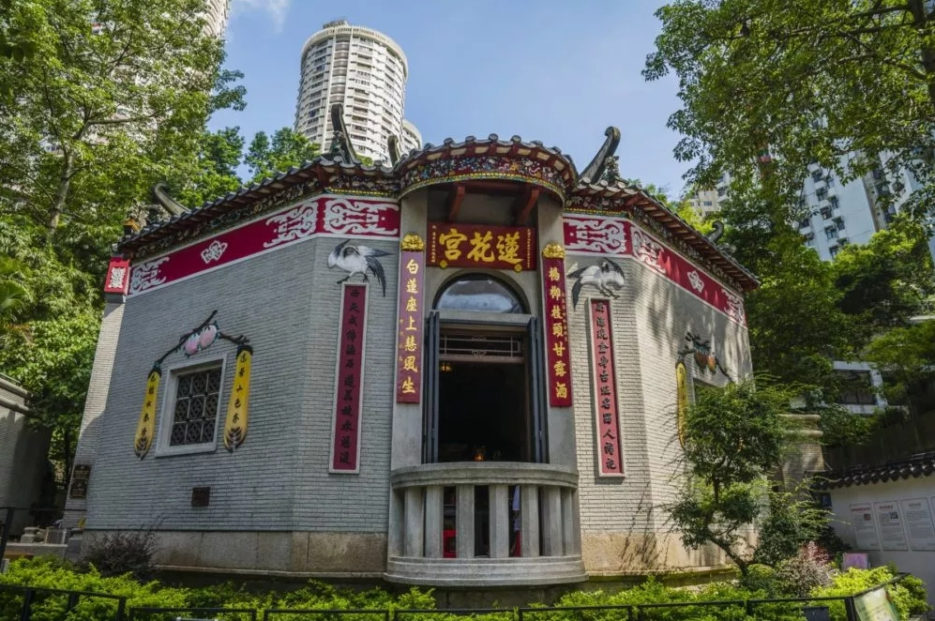

**นำท่านเดินทางสู่ วัดเจ้าแม่กวนอิมฮ่องฮำ เป็นวัดที่มีชื่อเสียงมากที่สุดของฮ่องกง และถูกสร้างขึ้นในปี พ.ศ. 2416 (ค.ศ.1873) ขณะที่คนงานก่อสร้างกำลังขุดในพื้นที่ที่เป็นเนินเขา ปรากฏว่ามีน้ำสีแดงไหลออกมาจากพื้นดิน ลือกันว่าคือเส้นเลือดของมังกรที่อาศัยอยู่ในพื้นที่ดังกล่าวถูกฉีกขาดเนื่องจากการก่อสร้างขุดเจาะ คนงานเกิดกลัวที่จะดำเนินการก่อสร้างถนนต่อ จึงเกิดการบริจาคเงินเพื่อบูรณะวัดขึ้นมา ด้วยความเชื่อว่าใน เจ้าแม่กวนอิม จะสามารถช่วยให้พวกเขาปลอดภัยจากภัยพิบัติ อันตรายต่างๆ**

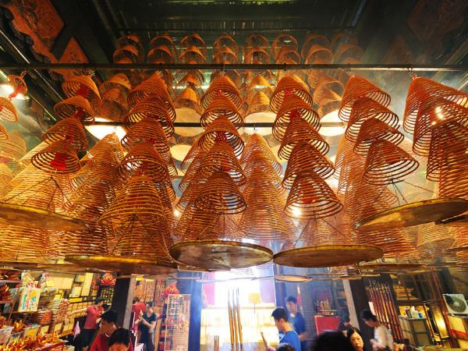

**กลางวัน บริการอาหารกลางวัน ณ ภัตตาคาร เมนู ชาบู แบบเซ็ตเมนู พิเศษ!! เครื่องดื่มและเบียร์ไม่อั้น**

**นำท่านเดินทางสู่ โรงงานเครื่องประดับ (Jewelry Factory) ให้ท่านได้เลือกชมงานดีไซน์ที่สวยงาม รวมถึงเครื่องประดับจากเพชรที่นำมาเป็นเครื่องรางนำโชคต่างๆที่มีชื่อเสียงของฮ่องกง**

**นำท่านเดินทางสู่ ร้านหยก (Jade Shop) หยกเป็นอัญมณีศักดิ์สิทธิ์ที่อยู่ชาติจีนมาอย่างยาวนาน และยังถือเป็นเครื่องประดับมงคลตั้งแต่โบราณกาล ที่ช่วยเสริมดวง นำโชคลาภ และความร่ำรวยมาให้**

**นำท่านเดินทางสู่ วัดแชกงหมิว (Che Kung Temple) เป็นหนึ่งในวัดยอดนิยมของเมืองฮ่องกง เป็นวัดที่ประชาชนชาวจีนให้ความเลื่อมใสศรัทธามาเนิ่นนาน สร้างขึ้นเพื่อระลึกถึงตำนานแห่งนักรบราชวงศ์ซ่ง ในสมัยที่ประเทศจีนยังไม่ได้รวมประเทศเป็นปึกแผ่นเฉกเช่นปัจจุบันนี้ แต่ละแคว้น ต่างปกครองกันเองและมีการต่อสู้เพื่อช่วงชิงอาณาจักรน้อยใหญ่โดยตำนาน แชกงหมิว ศาลสถิตของท่านแชกง ซึ่งมีประวัติเล่าต่อกันมาว่า ขณะนั้นเองยังมีนักรบเอกชื่อ "แช กง" เป็นแม่ทัพปราบศึก ทุกแคว้นเขตแดนแผ่นดินใหญ่ต่างก็ยำเกรงต่อกำลังพลที่กล้าหาญในกองทัพของท่าน ยามที่ออกรบเพื่อต้านข้าศึกศัตรูทุกทิศทาง ทุก ๆ ครั้ง ท่านใช้สัญลักษณ์รูปกังหัน 4 ใบพัดติดไว้ด้านหน้ารถศึกนำขบวนในกองทัพ เหล่าทหารกล้ามีความเชื่อว่าเมื่อพก พาสัญลักษณ์รูปกังหันนี้ไป ณ ที่ใด ๆ กังหันนี้จะช่วยเสริมสิริมงคล นำพาแต่ความโชคดี มีอำนาจเข้มแข็ง เสริมกำลังใจให้แก่กองทัพของท่าน ชื่อเสียงในการนำทัพสู้ศึกของท่านจึงเป็นตำนานมาจนทุกวันนี้**

**ความหมายของใบพัดทั้ง 4 กังหันทั้ง 4 ใบหมุนไปมาช่วยดึงดูดนำพาสิ่งดีเข้ามาในชีวิตและปัดเป่าสิ่งไม่ดีพัดออกไป**

**ใบที่ 1 เดินทางไปไหนมาไหนปลอดภัย**

**ใบที่ 2 สุขภาพแข็งแรง อายุยืนยาว**

**ใบที่ 3 โชคลาภ เงินทองไหลมาเทมา**

**ใบที่ 4 คิดหวังสิ่งใดสมความปรารถนาทุกประการ**

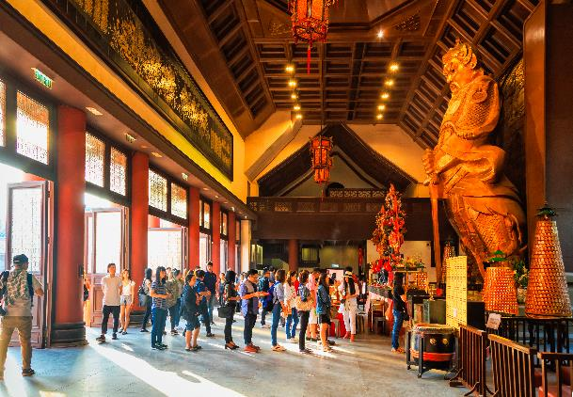

**ให้ท่านอิสระ ช็อปปิ้งย่านมงก๊ก (Mongkok) เป็นย่านช็อปปิ้งยอดนิยมที่เต็มไปดวยตรอกชอกซอยมากมาย ภายในย่านมีตลาดนัด Ladies' Market ขนาดใหญ่ซึ่งมีร้านขายเสื้อผ้าและของกระจุกกระจิก ทั้งยังมีตลาด Flower Market ที่ขายต้นไม้และดอกไม้สีสันสดใส ในบริเวณใกล้เคียงมีตลาด Temple Street Night Market ซึ่งเป็นแหล่งรวมของเก่า ชุ่มดูดวง และแผงขายอาหารเหล่านักชิมมักจะนิยมมาเที่ยวชมแผงขายสตรีทฟู๊ด ร้านน้ำชา และร้านอาหารแบบสบายๆ ในย่านนี้**

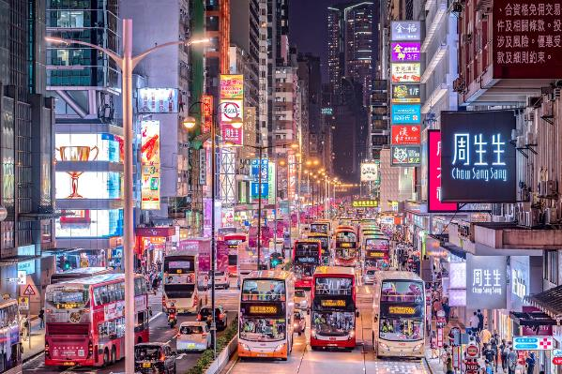

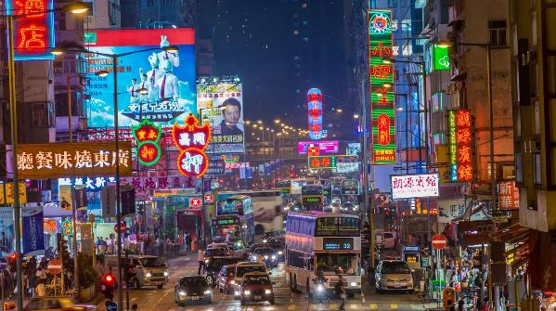

**ค่ำ อิสระรับประทานอาหารค่ำตามอัธยาศัย ณ ย่านมงก๊ก**

**พัก HOTEL COZI HARBOUR VIEW ระดับ 4 ดาว หรือเทียบเท่า**

**วันที่สาม สวนสนุกดิสนีย์แลนด์เต็มวัน!!**

**เช้า บริการอาหารเช้า ณ โรงแรม**

**จากนั้นนำท่านไป สวนสนุกดิสนีย์แลนด์ ดินแดนแห่งความฝัน อาณาจักรสวนสนุกอันยิ่งใหญ่ของฮ่องกง พบกับเครื่องเล่นอันทันสมัยและสนุกที่สุด ฟรีเครื่องเล่นทุกชนิด เล่นได้ไม่จำกัดรอบ พร้อมด้วยกิจกรรมและความบันเทิงมากมาย ที่ถูกเนรมิตขึ้นบนเกาะลันเตา แบ่งออกเป็น 8 โซน ได้แก่**

**• Main Street, U.S.A. เป็นโซนแรกเมื่อเดินผ่านประตูเข้ามาภายในดิสนีย์แลนด์ มีทั้งร้านขนม ร้านอาหาร ร้านขายของที่ระลึก**

**• Tomorrowland เป็นโซนเครื่องเล่นแห่งโลกอนาคต**

**• Fantasyland เป็นเครื่องเล่นแนวแฟนตาซี สามารถเล่นได้ทุกคนไม่จำกัดความสูง**

**• Adventureland เป็นเครื่องเล่นแนวผจญภัยต่างๆ อยู่ในโซนกลางแจ้งทั้งหมด**

**• Toy Story Land เป็นโซนของเครื่องเล่นที่เป็นธีมการ์ตูนเรื่อง Toy Story โดยเฉพาะ**

**• Grizzly Gulch เป็นจุดถ่ายภาพโซนเล็กๆ**

**• Mystic Point เป็นโซนของเรื่องราวลึกลับ ผจญภัยในคฤหาสน์ Mystic Manor ปราสาทที่รวบรวมของแปลกจากทั่วทุกมุมโลกเอามาจัดแสดงโชว์ด้วยธีมกลิ่นอายแบบพ่อมด**

**• World Of Frozen โชนใหม่ล่าสุด เอาใจแฟนคลับราชินีหิมะเอลซ่ พาตะลุยเมืองเอเรนเดล ซึ่งจำลองมาในธีมเทศกาล Summer Snow Day กับการเฉลิมฉลองทั้งเมือง มีทั้งทะเลสาบ ภูเขาน้ำแข็ง แถมยังมีเครื่องเล่นให้เราได้เข้าไปสู่โลกของ Frozen ด้วย นอกจากนั้น ยังมีชุดพื้นเมืองลายโรสเมลลิ่งให้แต่งเพื่อฉลองเทศกาล Summer Snow Day ได้อีก ตลอดจนกิจกรรมเพ้นท์หน้า ทำผมทรงเอลช่า และยังมีโอลาฟที่ได้รับบทเป็นทูตเมืองเอเรนเดลมาต้อนรับตลอดทริป**

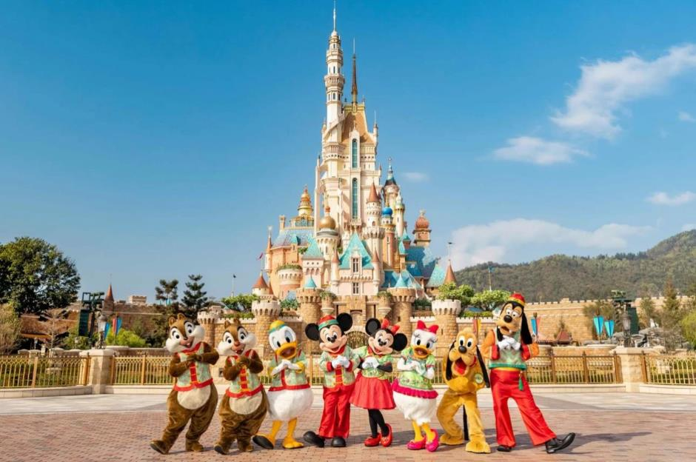

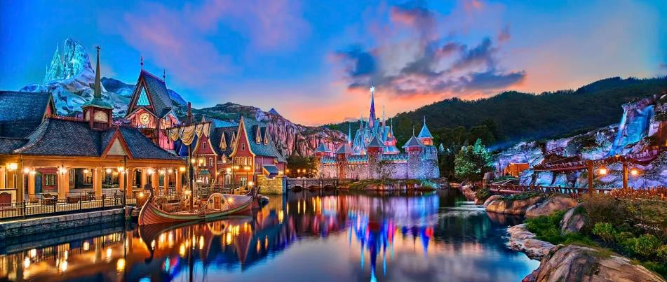

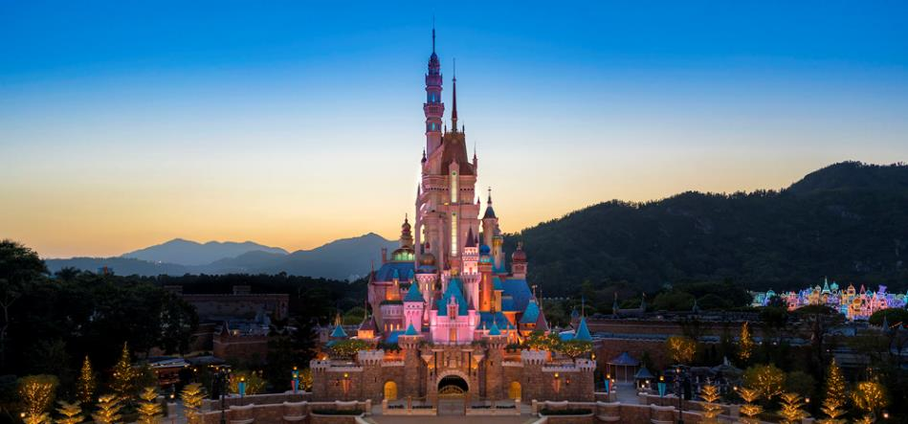

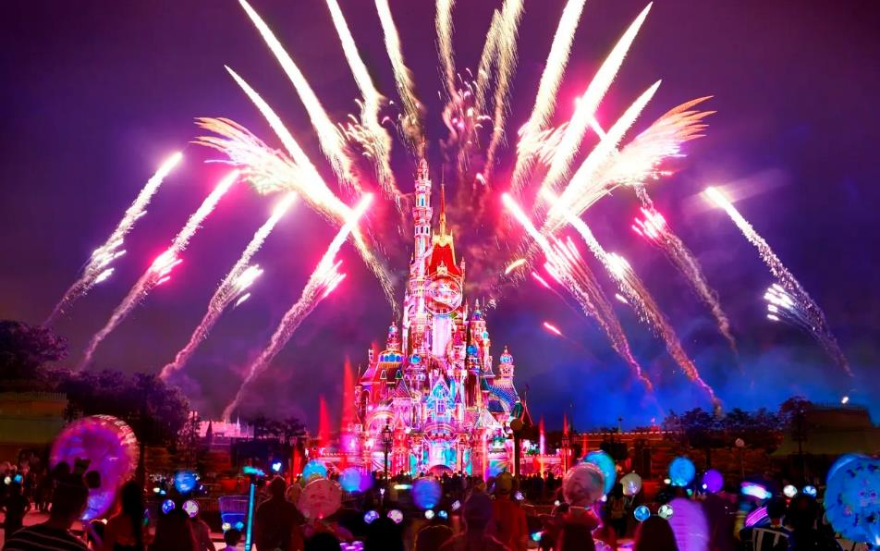

**\*ให้ท่านได้สัมผัสบรรยากาศสวนสนุกดิสนีย์แลนด์ตลอดทั้งวัน อิสระอาหารมื้อกลางวัน และมื้อเย็น\***

**พัก HOTEL COZI HARBOUR VIEW ระดับ 4 ดาว หรือเทียบเท่า**

**วันที่สี่ กระเช้าลอยฟ้านองปิง 360 - Citygate Outlets - สนามบินเช็กแลปก๊อก - ท่าอากาศยานนานาชาติสุวรรณภูมิ**

**เช้า บริการอาหารเช้า ณ โรงแรม**

**นำท่านเดินทางสู่ สถานีตงชุง (Tung Chung Station) เพื่อขึ้น กระเช้าลอยฟ้านองปิง 360 องศา (Ngong Ping 360) เป็นสถานที่ที่ถือว่าเป็นไฮไลท์เมื่อมาฮ่องกง รับชมวิวทิวทัศน์ที่สวยงามของเกาะฮ่องกงจากกระเช้า ซึ่งกระเช้าที่นั่งมี 3 แบบ**

**- Standard Cabin กระเช้าแบบธรรมดา เหมาะสมหรับคนกลัวความสูง**

**- Crystal Cabin กระเช้าแบบกระจกแก้ว เหมาะสำหรับคนที่ชอบความตื่นเต้น**

**- Private Cabin กระเช้าชมวิวแบบส่วนตัว พื้นจะเป็นกระจกแก้ว ไม่ต้องรอคิว**

**(ราคารวมค่ากระเช้าแบบธรรมดา กรณีกระเช้าปิดทำการ ทางบริษัทขอสงวนสิทธิ์นำท่านนั่งรถบัสแทน และทำการคืนเงินค่ากระเช้า ผู้ใหญ่ 40 HKD/ท่าน เด็ก 20 HKD/ท่าน)**

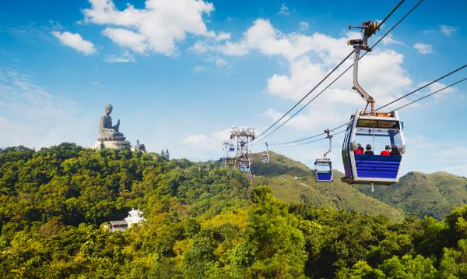

**นำท่านเดินทางไปยังกาะลันเตาเพื่อนมัสการพระใหญ่ ณ วัดโป่วหลิน (Polin Monastery) หรือ นิยมเรียกว่าพระใหญ่ลันเตา องค์พระสร้างทองสัมฤทธิ์ 160 ชิ้น องค์พระพุทธรูปหันพระพักตร์ไปทางเหนือสู่จีนแผ่นดินใหญ่ ประดิษฐานอยู่โดยมีความสูง 26.4 เมตร บนฐานดอกบัว หากนับรวมฐานแล้วมีความสูงทั้งสิ้น 34 เมตร ค่าก่อสร้างพระพุทธรูป 60 ล้านเหรียญฮ่องกง โดยพระพุทธรูปมีชื่อเรียกอย่างไม่เป็นทางการว่า พระใหญ่เทียนถาน ประดิษฐานบนแท่นบูชามีความสูงเท่ากับตึก 3 ชั้น ออกแบบตามฐานโครงสร้างของหอฟ้าเทียนถานในปีกกิ่ง ภายในเป็นที่ประดิษฐานของ พระสัมมาสัมพุทธเจ้า ทั้ง 5 พระองค์ ณ อาคารหมื่นพุทธ โดยบนหลังคาวัดจะมีสัตว์มงคลตรงมุมของหลังคา ห้ามนำเครื่องเช่นไหว้ที่ประกอบด้วยเนื้อสัตว์เข้ามาไหว้เป็นอันขาด**

**นำท่านขอพร พระใหญ่เทียนถาน (Tian Tan Buddha) ณ ลานอธิษฐาน ให้ทุกท่านได้ตั้งจิตอธิษฐานขอพรไม่ว่าจะเป็นเรื่องสุขภาพ การงาน การเงิน เนื่องจากองค์พระเป็นปรางค์ประทานพร จากลานอธิษฐาน ท่านสามารถเดินขึ้นชมฐานองค์พระได้ โดยจะมีบันไดทอดยาวจำนวน 268 ขั้น บริเวณฐานพระพุทธรูป เป็นที่ประดิษฐานของบรมสารีกธาตุ (พระเขี้ยวแก้ว) และพระพุทธรูปหยกขาว ที่อันเชิญมาจากศรีลังกา ภาพวาดพุทธประวัติโดยวาดจากสีน้ำมัน (ไม่รวมค่าเข้าชม ท่านละ 60 เหรียญฮ่องกง) หรือชมวิวของเกาะลันเตาในมุมสูงได้ และยังมีรูปปั้นของเทพธิดาถวายเครื่องสักการะตามความเชื่อของนิกายมหายานประดิษฐานอยู่รอบๆ บริเวณฐานองค์พระ**

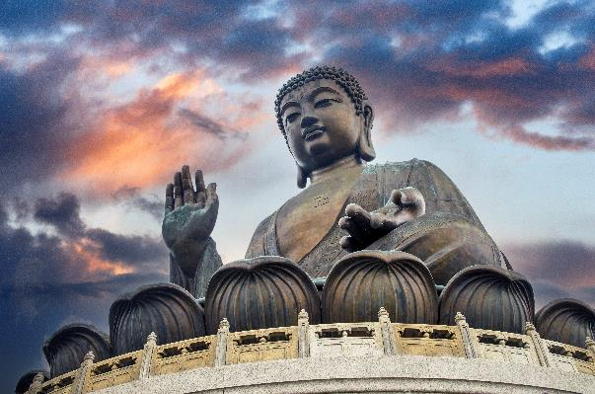

**นำท่านเดินทางสู่ ห้างซิตี้เกต เอาท์เล็ท (Citygate Outlets) ให้ท่านได้อิสระช็อปปิ้งกับ Outlet สินค้าแบรนด์เนมระดับโลกมากมาย เช่น Coach, Timberland, Boss, Burberry, Chloe และอื่นๆอีกมากมาย ชั้นใต้ดินจะมีซุปเปอร์มาเก็ตขนาดใหญ่ให้ท่านได้เลือกซื้อสินค้า ของกิน ของใช้ หรือว่าผลไม้สดๆ**

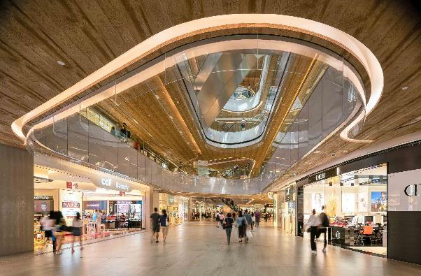

**ได้เวลาอันสมควรนำท่านเดินทางสู่ สนามบินเช็กแลปก๊อก ประเทศฮ่องกง เพื่อเดินทางกลับประเทศไทย**

**22.05 น. เดินทางสู่ ท่าอากาศยานนานาชาติสุวรรณภูมิ โดย สายการบิน ETHIOPIAN AIRLINES (ET) เที่ยวบินที่ ET609 *มีอาหารเสิร์ฟบนเครื่อง***

**23.45 น. เดินทางถึง ท่าอากาศยานนานาชาติสุวรรณภูมิ โดยสวัสดิภาพ พร้อมความประทับใจ**

**\*\*\*\*\*\*\*\*\*\*\*\*\*\*\*\*\*\*\*\*\*\*\*\*\*\*\*\*\*\*\*\*\*\*\*\*\*\*\*\*\*\***

**หมายเหตุ : 1. เนื่องจากเป็นการจองทัวร์ล่วงหน้า ณ วันเดินทางจริง อาจจะมีเหตุการณ์ที่ทำให้ไฟล์ทบินล่าช้า หรือเปลี่ยนแปลงเวลาบิน หากท่านใดมีไฟล์ทบินภายในประเทศหรือต่างประเทศก่อนหรือหลังจากการเดินทาง โปรดสำรองเวลาในการจองตั๋วเครื่องบินไว้อย่างต่ำ 4-5 ชั่วโมง ทั้งนี้เพื่อประโยชน์ของตัวท่านเอง ทางบริษัทจะไม่รับผิดชอบค่าใช้จ่ายที่เกิดขึ้นในส่วนของตั๋วเครื่องบินที่ไม่เกี่ยวข้องกับโปรแกรมทัวร์**

**2.** **ตามนโยบายของรัฐบาลร่วมกับการท่องเที่ยว กำหนดให้มีการประชาสัมพันธ์สินค้าพื้นเมืองให้กับนักท่องเที่ยวทั่วไปได้รู้จักในนามของร้านรัฐบาล ซึ่งจำเป็นต้องบรรจุในโปรแกรมทัวร์ด้วย เนื่องจากมีผลกับราคาทัวร์ จึงเรียนให้กับนักท่องเที่ยวทุกท่านทราบว่า ร้านรัฐบาลทุกร้านจำเป็นต้องรบกวนทุกท่านแวะชม การบริโภคขึ้นอยู่กับความพอใจของลูกค้าเป็นหลัก ไม่มีการบังคับใดๆ ทั้งสิ้น**

**3. ถ้าหากลูกค้าไม่มีความประสงค์จะเข้าร้านของทางรัฐบาลของประเทศจีน หรือหากท่านต้องการแยกตัวออกจากคณะ ณ วันที่มีการลงร้านรัฐบาล ทางบริษัทฯ ขอสงวนสิทธิ์ในการเรียกเก็บค่าใช้จ่ายที่เกิดขึ้นจากท่านเป็นจำนวนเงิน 500 HKD/ร้าน/ท่าน/ร้**

**4. กรณีเป็นกรุ๊ปเหมา อาชีพดังนี้ นักเรียนอายุต่ำกว่า 18 ปี / ครู อาจารย์ / ประกัน / หมอ พยาบาล / พระสงฆ์ / ร้านทอง จิวเวอรี่ต่างๆ / ผู้นับถือศาสนาอิสลาม ราคาจะสูงขึ้นจากราคาจอยหน้าร้าน กรุณาติดต่อเซลล์กรุ๊ปเหมา เพื่อตรวจสอบราคาอีกครั้ง (กรณีปิดบังคงามจริง ทางบริษัทขอสงวนสิทธิ์ในการเรียกเก็บค่าใช้จ่ายที่เกิดขึ้นจากท่านเป็นจำนวนเงิน 3,000 HKD / ท่าน)าน**

